День православной книги
(организация и проведение комплекса праздничных мероприятий
в православных приходах г.Северска для обучающихся
общеобразовательных учреждений ЗАТО Северск)

В ходе реализации мероприятий конкурса городов России «Дети разные важны – 2015!» православный приход храма Владимирской иконы Божией Матери совместно со школами г. Северска организовали и провели ряд мероприятий, посвященных
празднованию «Дня православной книги» в России.  В приходской библиотеке храма состоялись беседы священников с учащимися 7-го и 4-х классов средних школ города. Всего на встречах побывало 145 школьников из образовательных учреждений города.  Ребятам были предложены различные темы бесед, но всех их объединила одна главная – появление первой печатной книги на Руси.  В МБОУ «СОШ № 197» состоялся урок- | 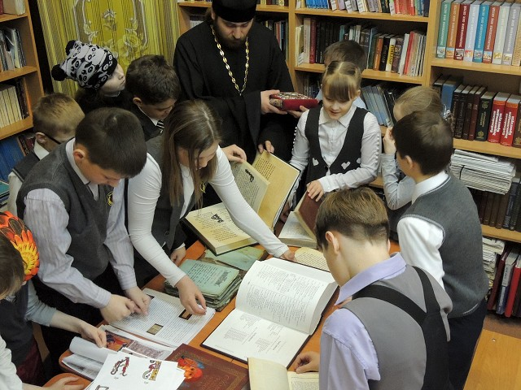
 | Рис.1 - День православной книги
викторина в 4-м классе на тему православной книги, который провела Анастасия Василенко, педагог-организатор Владимирского храма. В течение урока Анастасия с ребятишками, помимо самой викторины, отгадывали пословицы о книгах, решали весенний кроссворд и смотрели короткий мультфильм «Илья Муромец и Я», в котором ребятам предстояло сделать тот или иной нравственный выбор за главного героя. Детям очень понравилось, они многое запомнили из встречи со священником, и эти знания помогли им успешно ответить на вопросы викторины. | 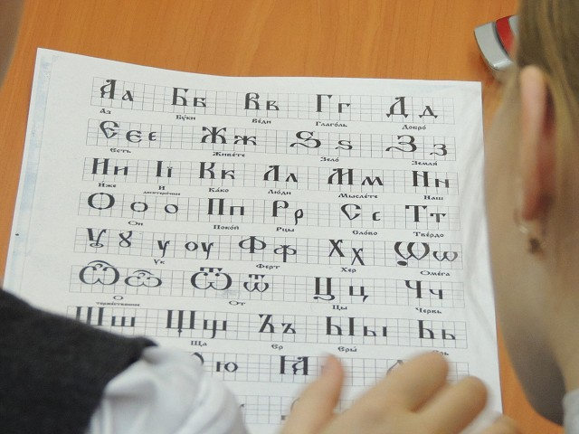
 | Рис.2 - Урок–викторина на тему православной книги

Также до середины апреля в библиотеке МБОУ «СОШ № 196» ЗАТО Северск будет работать выставка детской православной литературы для школьников, предоставленной из фонда библиотеки Богородице-Владимирского храма.

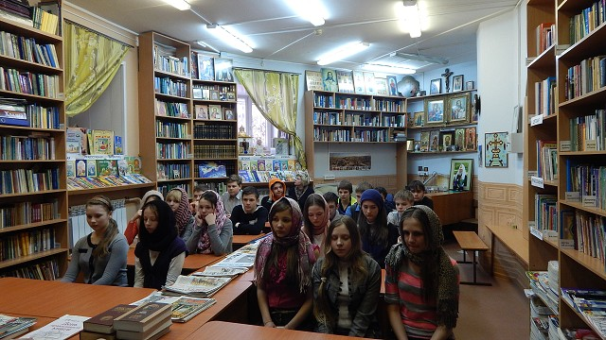 | 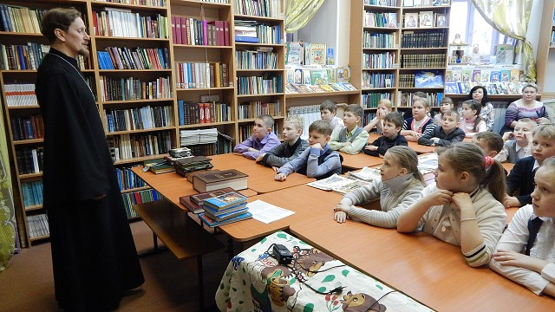
Рис. 3 – Беседы с учащимися средней школы | Рис.4 – Беседы с учащимися начальной школы

